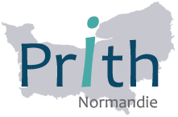
Lancement d’une consultation en ligne : vos idées pour améliorer l’emploi des personnes handicapées en Normandie !

La Direccte et l’Agefiph, l’ensemble des partenaires du PRITH ont décidé d’associer les personnes en situation de handicap et les employeurs, les professionnels de l’insertion et de la formation, de la santé au travail, les partenaires sociaux, les familles, les aidants… pour coconstruire le nouveau plan d’actions (2021-2023) en ouvrant une plateforme de consultation en ligne.
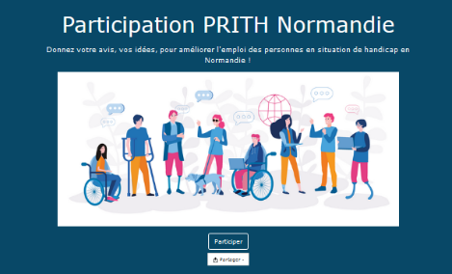
Cette plateforme participation-prith-normandie.fr est un espace d’expression et de propositions où vous pourrez déposer vos idées, vos besoins autour des 4 thématiques structurantes du nouveau plan d’actions.

• Préparer l’entrée dans la vie active
• Rechercher, trouver un emploi
• Se former, apprendre un métier
• Conserver son emploi
https://participation-prith-normandie.fr

Afin de faire évoluer la communication du PRITH, une enquête sur les besoins d’information sur l’emploi des personnes handicapées à destination des employeurs et des personnes en situation de handicap est également ouverte sur cette même plateforme, via un questionnaire dédié à chacun des publics.
Nous comptons sur vous pour participer à cette consultation et vous remercions de la relayer le plus largement possible, auprès de vos réseaux et des publics que vous accompagnez.
La plate-forme représente une opportunité de contribuer à l’échelle régionale à l’élaboration de réponses nouvelles ou à l’amplification d’expériences locales.
Les propositions seront reprises et partagées à l’occasion d’ateliers thématiques dans le cadre des travaux d’élaboration du nouveau PRITH Normand.
En nous faisant part de vos besoins et de vos idées, aidez-nous à construire des actions pour améliorer l’emploi des personnes handicapées en Normandie !
Cliquez sur :
PARTICIPER

